ClientHeight = height + padding - 水平滚动条的高度 (如果存在)

clientTop 只读

等于border-top-width

ClientLeft同理

HTMLElement.offsetHeight 是一个只读属性，它返回该元素的像素高度，高度包含该元素的垂直内边距，边框和元素的水平滚动条（如果存在且渲染的话），不包含:before或:after等伪类元素的高度，且是一个整数。

如果元素被隐藏（例如 元素或者元素的祖先之一的元素的style.display被设置为none），则返回0

Tips：这个属性值会被四舍五入为整数值，如果你需要一个浮点数值，请用 [element.getBoundingClientRect()](https://developer.mozilla.org/zh-CN/docs/Web/API/Element/getBoundingClientRect" \o "Element.getBoundingClientRect()方法返回元素的大小及其相对于视口的位置。).

HTMLElement.offsetParent 是一个只读属性，返回一个指向最近的（指包含层级上的最近）包含该元素的定位元素或者最近的 table,td,th,body（标准模式为html）元素。当元素的 style.display 设置为 "none" 时，offsetParent 返回 null。offsetParent 很有用，因为 [offsetTop](https://developer.mozilla.org/zh-CN/docs/Web/API/HTMLElement/offsetTop) 和 [offsetLeft](https://developer.mozilla.org/zh-CN/docs/Web/API/HTMLElement/offsetLeft) 都是相对于其内边距边界的。

 HTMLElement.offsetLeft 是一个只读属性，返回当前元素左上角相对于  [HTMLElement.offsetParent](https://developer.mozilla.org/zh-CN/docs/Web/API/HTMLElement/offsetParent" \o "HTMLElement.offsetParent 是一个只读属性，返回一个指向最近的（closest，指包含层级上的最近）包含该元素的定位元素。如果没有定位的元素，则 offsetParent 为最近的 table, table cell 或根元素。当元素的 style.display 设置为 \"none\" 时，offsetParent 返回 null。offsetParent 很有用，因为 offsetTop 和 offsetLeft 都是相对于其内边距边界的。) 节点的左边界偏移的像素值。

scrollHeight

1. 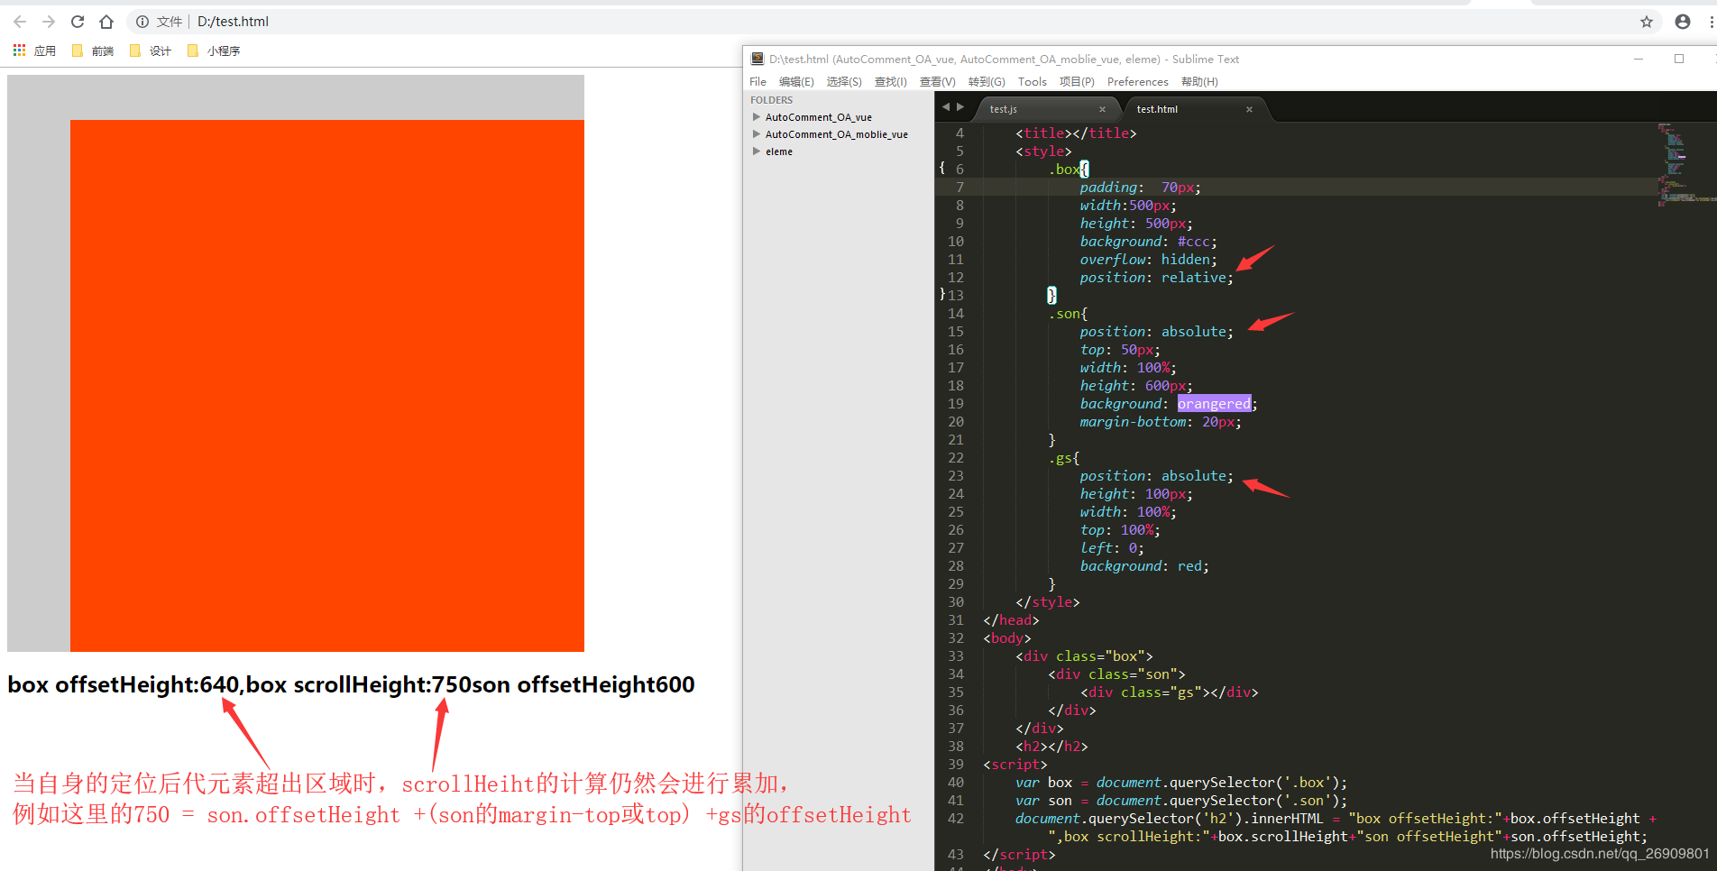  
   可以看到，在用scrollHeight获取可滚动内容的高度时有这么一个坑，那就是当你不希望定位的后代元素被计算入滚动总高度的时候，使用scrollHeight将导致出现比较大的错误。  
   这个问题我也是这两天封装一个滚动条组件的时候才遇到的。本来想着用盒子的scrollHeight去获取内容的高度，但是却导致了滚动条的抖动问题，原因是我让定位的后代元素随着滚动高度而改变位置和高度，导致scrollHeight获取到值发生改变，频繁地触发滚动条的刷新，导致抖动。解决办法：  
   1.如果是自己封装的滚动条组件，则不要使用scrollHeight获取内容高度，改用非定位子元素的offsetHeight累加来计算得出内容高度；  
   2.如果是采用默认的浏览器滚动条如overflow : auto;则想办法让不希望计入滚动高度的元素分离出来，例如用position:fixed代替positon:absolute;或者把它移除结构外。

## **scrollTop，可写**